Международный день защиты детей
1 июня волонтёры колледжа отправились в парк 30-летия победы для того чтобы помочь в организации празднования Международного дня защиты детей.

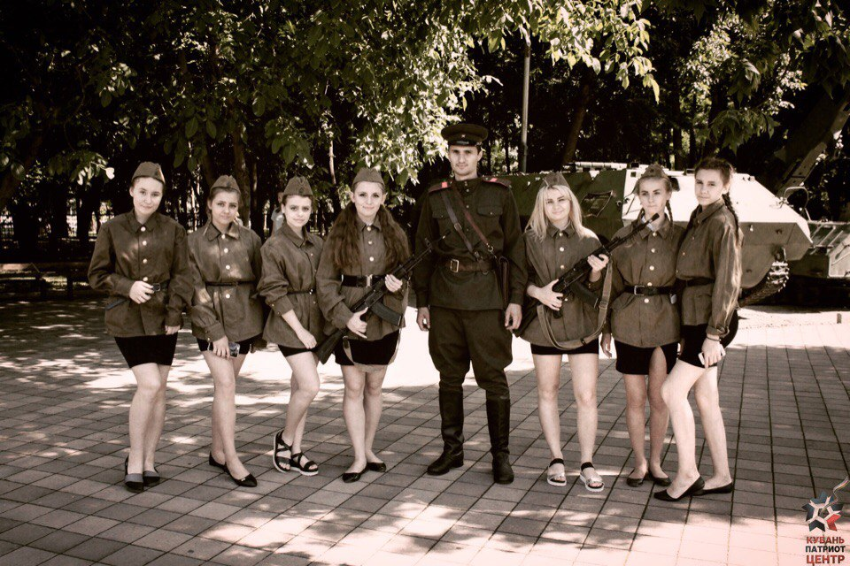

Наша задача заключалась в организации тематических площадок. Мы помогали ребятам перезаряжать автоматы и попадать в электронные мишени, даже самые юные гости смогли проверить себя на меткость, не смотря на то, что с трудом могли удержать совсем не легкое оружие в руках, так же мы проверяли ребят на знание боевой техники, а затем они могли поиграть в "кольцеброс".

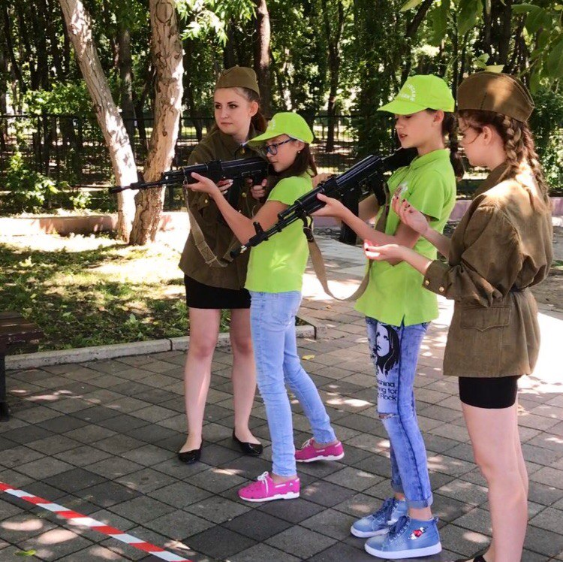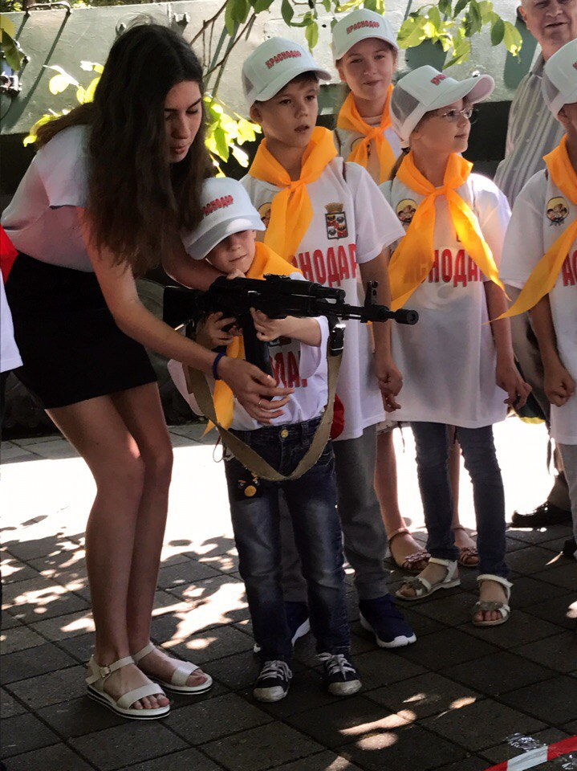

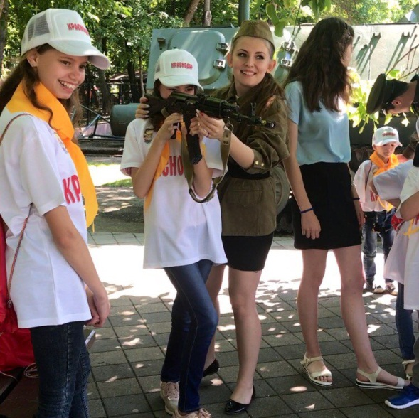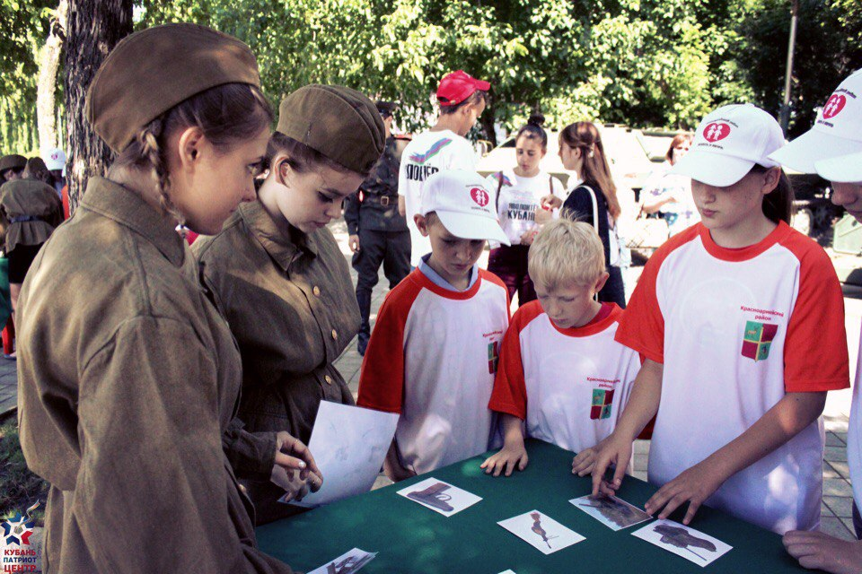

День защиты детей прошёл в замечательной обстановке и оставил бурю положительных эмоций не только у ребят, посетивших площадки, но и у наших волонтёров.

